***Zeg niet zomaar “KAKARIKI”***

*Over kakariki’s wordt soms een beetje smalend gesproken alsof het een heel gewone vogel is.*

*Het is inderdaad zo dat deze vogel bijna altijd voor komt in de vluchten van een kromsnavelliefhebber. Toch is het niet “zomaar” een parkietje.*

*Er zijn namelijk 3 soorten kakariki’s met hun ondersoorten. Ze vertonen allemaal kleine verschillen, die bij de meeste kwekers niet bekend zijn.*

*De eerste en meest bekende is de* ***roodvoorhoofdkakariki (Cyanoramphus novaezelandiae novaezelandiae)****.*

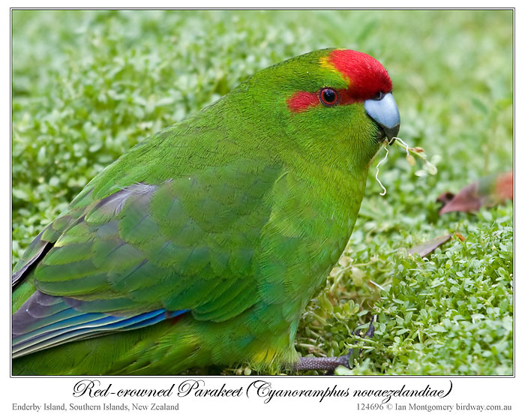*Dit is de nominaat vorm. Ringmaat is 4,5 mm)*

*De man is 28 cm en de pop 26 cm, een aanzienlijk verschil dus. De man is te herkennen aan de grotere kop en snavel. De pop kan wat minder rood achter het oog hebben en heeft meestal een vleugelstreep.*

*Beide vogels zijn overwegend groen. Borst, buik en onderstaartdekveren zijn meer geelachtig groen. Voorhoofd en schedel zijn rood, dat loopt vanaf het voorhoofd tot in een streep achter de ogen. Weerszijden op de flanken zitten rode vlekken. De buitenste vleugelpennen zijn violetblauw. De iris is oranjerood, de snavel blauwachtig grijs met een zwarte punt en de poten zijn grijs.*

*1ste Ondersoort is de* ***Kermadeckakariki (cyanoramphus n. cyanurus)***

*Ze zijn 29 cm (ringmaat is 4,5 mm)*

*Deze soort heeft een blauw waas aan de bovenkant en minder geel aan de onderkant. De staart heeft een duidelijke blauwe waas, maar is niet volledig blauw. De groene lichaamsveren zijn donkerder en er is meer blauw in de vleugels. Verder zijn de verschillen tussen man en pop dezelfde als bij de nominaat vorm.*

*2de Ondersoort is de* ***Chathamkakariki (cyanoramphus n. chathamensis)***

*Ze zijn 28 cm (ringmaat is 4.5 mm)*

*Ze hebben een smaragdgroen gezicht, de onderzijde is geelachtiger en de poten zijn donkergrijs. Ook zijn tussen de man en de pop weer dezelfde verschillen merkbaar.*

*3de Ondersoort is* ***de Macquariekakariki (Cyanoramphus n. eruthrotis)***

*Hun grootte is 30 cm (ringmaat is 4,5 mm)*

*Deze soort lijkt erg op de nominaatvorm, maar ze zijn geelachtiger groen. Het blauw van de slagpennen is bleker en heeft ook wat groen. Verschillen tussen de man en de pop blijven dezelfde. Deze soort is ook duidelijk groter.*

*Ze zijn voor het laatst waargenomen in 1890 en zijn waarschijnlijk uitgestorven door wilde katten en de zwarte rat, alsook door het jagen van mensen.*

*4de Ondersoort is de* ***Lord Howekakariki (Cyanoramphus n. subflavescens)***

*Dit is de grootste soort met zijn 32 cm.*

*Ze lijken erg op de nominaat vorm maar ze zijn opvallend geler groen en het rood op de schedel is minder uitgebreid. Deze soort is door wilde katten en het jagen van mensen uitgestorven in 1880.*

*Al deze soorten leven op de eilanden van Nieuw-Zeeland, maar de verspreiding is fors gedaald door de invoer van katten, ratten en wezels. Er zijn nog enkele stabiele populaties op de kleine eilanden rond Nieuw-Zeeland. Ze leven in de kuststreken in met pollen begroeid grasland. We vinden ze meestal alleen, of in kleine groepjes van vijf vogels.*

*Ze zijn zeker niet schuw en heel nieuwsgierig. Dat zien we ook in onze volières.*

*Op de eilanden voeden ze zich hoofdzakelijk met allerlei graszaden en bessen. Daar broeden ze van november tot februari en als nestgelegenheid maken ze gebruik van holen in bomen of holen die goed verstopt liggen onder het plantendek.*

*De status van de roodvoorhoofdkakariki is “kwetsbaar”. Ze staan op de cites lijst I bijlage A. Normaal heeft men dus citespapieren nodig voor deze vogel, maar omdat er erg veel mee gekweekt wordt geldt er een algehele ontheffing voor geringde exemplaren en mag deze vogel dus vrij gehouden worden.*

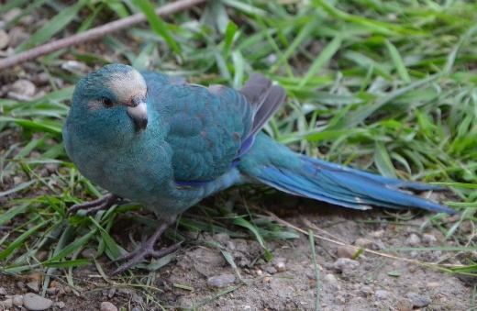

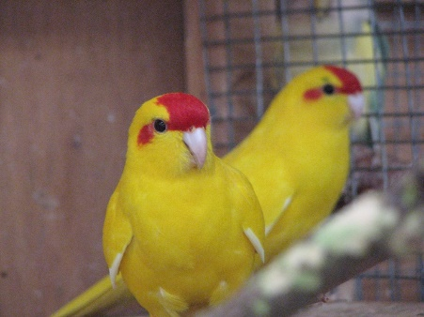*Inmiddels is er de algemeen gekende mutatie van de* ***gele roodvoorhoofdkakariki*** *en sinds enkele jaren is ook de* ***blauwe kakariki*** *heel bekend geworden.*

*Een tweede klasse van kakariki’s is de* ***geelvoorhoofdkakariki (Cyanoramphus auriceps)***

*Ze zijn 23 cm (ringmaat is 4,5 mm)*

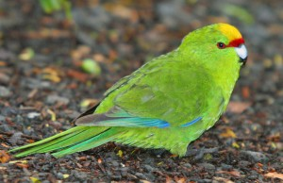*De snavel, kop en de algemene lichaamsbouw is bij de man groter dan bij de pop.*

*De kleur is groen. De borst, buik en binnenzijde van de staartveren zijn meer geelachtig groen. De vogel heeft een smalle rode voorhoofdband die tot aan de ogen komt. De schedel is goudgeel. Op de flanken zit er aan beide zijden een rode vlek. De binnenste vleugelpennen zijn violet. De iris is oranjerood, de poten zijn grijs, de snavel is blauwachtig grijs met een zwarte punt.*

*Ze leven op het Zuider- en Noordereiland van Nieuw-Zeeland in de kuststreken met grasland. Meestal zitten ze alleen, in paartjes of kleine groepjes. Deze soort is tot nu toe redelijk goed in stand gehouden.*

*De status is “gevoelig” omdat ook hier de populatie stilaan afneemt.*

*Onder de geelvoorhoofdkakariki’s hebben we ook nog de* ***Forbeskakariki (Cyanoramphus forbesi)***

*Ze zijn 25 cm (ringmaat is 4,5 mm)*

*De snavel, kop en de algemene lichaamsbouw is bij de man groter dan bij de pop.*

*De rode voorhoofdband is smaller en loopt niet tot aan de ogen. De onderzijde is geelachtiger groen en de buitenvlaggen van de slagpennen zijn blauwgroen.*

*Deze soort is ernstig bedreigd omdat de zuivere vorm bijna niet meer voor komt. De helft van dit vogelbestand is een hybride-versie door natuurlijke kruisingen met de Chathamkakariki.*

*Ze leven in de kuststreken op grasland. Deze soort durft ook al eens dierlijk voedsel eten zoals resten van dode pinguïns en vogels.*

*De status is “bedreigd”. De forbeskakariki staat op de cites I lijst bijlage A en mag niet zonder ontheffing gehouden worden.*

*Een derde soort kakariki is de* ***oranjevoorhoofdkakariki (Cyanoramphus malherbi)***

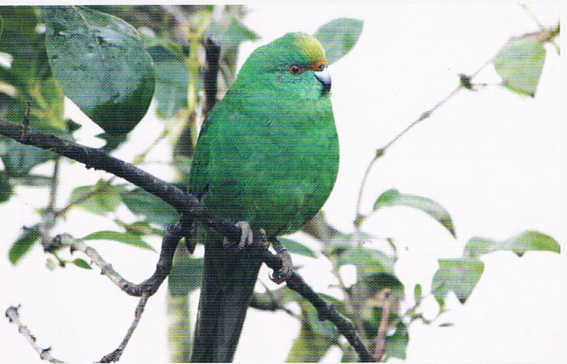*De meesten zullen denken dat dit een kruising is tussen een roodvoorhoofdkakariki en een geelvoorhoofdkakariki, maar het gaat hier wel degelijk over een zelfstandige soort.*

*Ze zijn 20 cm groot (ringmaat is 4,5 mm).*

*Het is de kleinste van alle kakariki soorten. De man is groter en forser dan de pop en er is een duidelijk verschil tussen de scheder en de snavel van beide.*

*De voorhoofsband is oranje. De onderzijde is bleker groen (niet geel). De schedel is bleekgeel.*

*De vlekken aan beide kanten zijn ook oranje.*

*Deze vogel leeft niet zoals zijn soortgenoten op het grasland, maar houdt zich op in bergachtige streken of op lager terrein met veel struikgewas.*

*Deze soort is zeer ernstig met uitsterven bedreigd. Inmiddels worden de vogels zoveel mogelijk in het wild geringd en zijn er beschermingsacties doorgevoerd. Deze acties houden in dat de vogels verplaatst worden naar eilanden waar geen katten of ratten leven zodat er op die manier hopelijk terug een vast bestand kan opgebouwd worden.*

*In de 19de eeuw werd met deze vogels gekweekt in Europa, maar op dit ogenblik zijn ze nergens meer te vinden buiten Nieuw-Zeeland.*

*Exemplaren met een oranje voorhoofdsband in Europa zijn dus echt kruisingen tussen de rode en de gele soort.*

*Foto’s zijn van internet*